## 快速安装说明书使用指南

## ①外观介绍



## 电源接口：适用于5V外接电源

## TF卡槽：用于本地存储，最大可支持128G的TF (Micro SD)卡

## ②下载APP

根据手机类型前往苹果APP Store或腾讯应用宝搜索IPC360下载并安装APP，根据提示完成注册并登陆。

****（二维码快速扫描下载）

## ③添加摄像机

* 摄像机接通电源后，等待约30秒后红灯闪烁
* 根据摄像机语音提示，在APP添加页面中输入手机连接的无线密码（暂不支持5G Wi-Fi），打开手机音量并尽量靠近摄像机，使摄像机能够接收到手机发出的声波信息。在听到摄像机接收到信息而发出的“叮咚”声后按下一步，然后等待摄像机绿灯闪烁并语音播报“已接入互联网”时，即配置成功
* 用APP给摄像机命名后即可查看视频

## 常见问题

## ①摄像机连接不上怎么办？

* 若输入无线密码后播报：无线密码错误，请重新输入；请确认输入正确的无线密码；若无线密码中存在特殊字符，请予以修改再重新连接。
* 若输入无线密码后没有任何语音播报，请检查路由器是否开启DHCP。

## ②我想查看之前的录像，要怎么操作呢？

摄像机需要插入TF卡才能支持存储和回放视频。在摄像机断电的情况下，将TF卡插入存储卡槽，然后重新上电，点击回放按钮，在蓝色录像文件条中选择需要回放的时间点进行回放。**设备说明**

## ①状态指示灯

* 红灯常亮 摄像机通电
* 红灯闪烁 等待输入无线信息
* 绿灯常亮 未连接到互联网
* 绿灯闪烁 摄像机在线，可查看视频

## ②关于摄像机发热

摄像机正常工作时会有一定程度的发热，属于正常现象，请您放心使用，适用温度范围：-5～40℃。

## ③摄像机设定

如有以下情况，请使用复位针，执行复位功能，可重新开始设定相机。

* 更改无线名称和密码
* 更换无线路由
* 更换使用者

## 设备清单

* 摄像机
* 电源及电源线
* 说明书
* 合格证

## APP功能说明

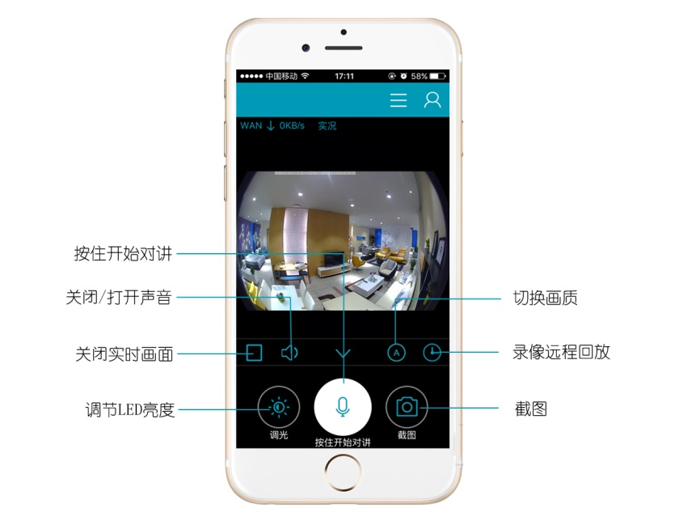

## 重要声明

* 如您拆卸或擅改产品的外壳，产品将失去保修的资格。
* 摄像机功能实现依赖于Wi-Fi及互联网连接，必须在网络畅通的情况下使用。开通互联网的相关费用由运营商收取。
* 本公司保留在未预先通知的情况下对文档中描述产品的内容进行修改的权力。
* 本手册中的内容按产品制造时的状态提供，除非适用的法律另有规定，否则不对文档的准确性、可靠性和内容做出任何类型的明确或默许的保证。
* 为了保证您的信息安全，请务必保证您的产品不被未经许可的人绑定。
* 本产品在正确安装使用下可感知特定区域中发生的非法入侵时间，但不能避免事故的发生或因此导致的人身损害或财产损失。在日常生活中您应提高警惕，加强安全防范意识。

## 注意事项

* TF卡必须在摄像机断电的时候进行插/拔，否则可能会影响摄像机的正常使用或对卡本身造成损坏。
* 请将摄像机放置在儿童接触不到的地方。
* 本摄像机适用于室内环境，不带防水功能，使用时请远离一切液体环境。
* 由于物理距离过远，可能导致WIFI信号弱，以至于视频卡顿、丢失、连接失败、配置不成功等现象，请确保手机、设备、路由器均处于WIFI有效范围内。